பணித்தாள் எண் : T 2869_ST 5367_V1 |  |  |  |  | தமிழ்நாடு பாடத்திட்டம்
வகுப்பு: 6 | பாடம்: கணிதம் |  |  |  | தேதி:
பாடம் எண் / பாடத் தலைப்பு: 6 / தகவல் செயலாக்கம்
துணை தலைப்பு: மாய முக்கோணம்
பகுதி 1
கீழ்க்காணும் மாய முக்கோணத்தை விடுவிக்க
கூட்டல் விடை நடுவில் கொடுக்கப்பட்டுள்ளது
வினா 1  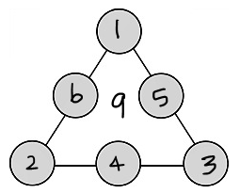 |  | வினா 2  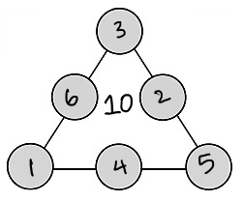 |  |  |  | வினா 3  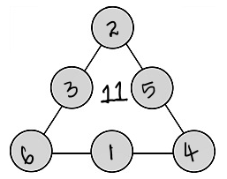
பகுதி 2
கீழ்க்காணும் மாய முக்கோணத்தை விடுவிக்க
கூட்டல் விடை நடுவில் கொடுக்கப்பட்டுள்ளது
வினா 4  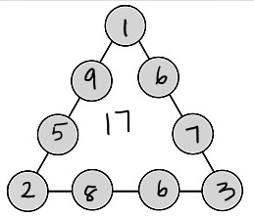 |  |  |  | வினா 5  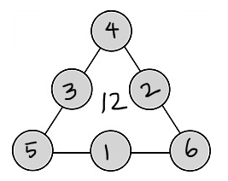
பகுதி 3
கீழ்க்காணும் மாய சதுரத்தை விடுவிக்க
1 முதல் 9 வரையிலான எண்கள் ஒரே முறை பயன்படுத்தி, எந்த நேர்கோட்டில் கூட்டினாலும் 15 வரவேண்டும்.
வினா 6, 7 உள்ள விடைகளுக்கிடையே வித்தியாசம் வேண்டும்
வினா 6  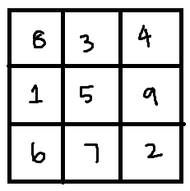 |  |  | வினா 7  